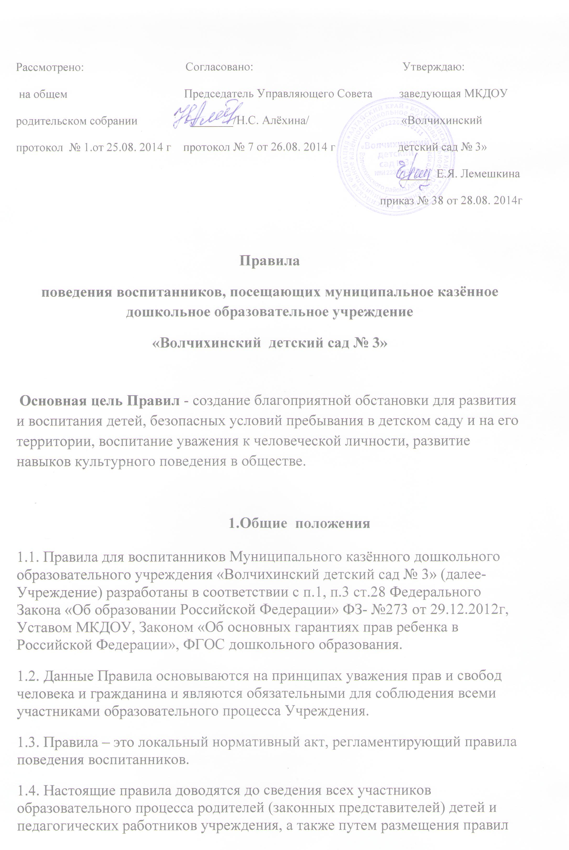
на официальном сайте учреждения, на информационном стенде в здании учреждения.
1.5. Настоящие Правила (дополнения и изменения к ним) рассматриваются и принимаются на общем родительском собрании, согласовываются с Управляющим Советом МКДОУ, утверждаются и вводятся в действие приказом по учреждению.
1.6. Настоящие Правила являются обязательными для всех участников образовательного процесса муниципального казённого дошкольного образовательного учреждения «Волчихинский детский сад № 3»
1.7.Участниками образовательного процесса Учреждения являются:
- воспитанники
- педагогические работники;
- иные работники Учреждения;
- родители (законные представители) несовершеннолетних детей.
1.8. Настоящие Правила действуют до принятия новых Правил.

Основные правила поведения в МКДОУ
- Воспитанники должны уважать законные права участников образовательного процесса: детей, работников детского сада, родителей.
2. Все конфликты и недоразумения решать с соблюдением п.1
3. Воспитанники детского сада ведут себя честно и достойно, соблюдают нормы морали и этики в отношениях между собой и со старшими.
1.Дети должны:
1.1. Проявлять уважение к старшим.
1.2. Обращаться к воспитателям и помощникам воспитателей по имени, отчеству и на «Вы», к незнакомым взрослым - тоже на "Вы".
1.3. Старшие дошкольники пропускают вперед младших дошкольников; мальчики - девочек.
1.4. Уважительно и вежливо относиться к работникам детского сада.
1.5. Спускаться и подниматься по лестницам, держась за поручни, соблюдать дистанцию, не толкать и не перегонять друг друга.
1.6. Не кричать, говорить спокойно.
1.7. Дошкольники должны проявлять внимание и осторожность во время еды.
1.8. Дети 5-7 лет должны знать номера телефонов экстренной помощи, а также свой домашний адрес и номер домашнего телефона.
1.9. Помогать другим, когда им нужна помощь.
1.10. Аккуратно обращаться с игрушками и другими предметами развивающей среды, а также со своими и чужими вещами.
1.11. Выполнять поручения воспитателей и других работников детского сада.

2.В детском саду запрещено:
2.1.Залезать на подоконники, шкафы, оборудование помещений, здания. 2.2. Бегать по лестницам, вблизи оконных проемов и дверей, открывающихся в коридор и в других местах, не приспособленных для игр.
2.3. Использовать не в соответствии с их назначением спортивные и игровые конструкции на территории детского сада.
2.4. Детям не разрешаетсяпокидать групповую комнату, ходить по коридорам без сопровождения взрослого во время переноски горячей пищи.2.5. Толкать друг друга, бросаться предметами, совершать действия, которые могут причинить вред здоровью, как себе, так и окружающим.
2.6. Детям уходить из детского сада и с его территории без разрешения воспитателя и сопровождающего взрослого.
2.7. Приносить и использовать в детском саду и на его территории колющие и режущие предметы и другие предметы, представляющие угрозу для жизни и здоровья детей.
2.8. Шуметь и мешать другим, щипать и кусать других детей.
2.9. Ломать игрушки и оборудование.
2.10. Брать в рот посторонние предметы, пить воду из-под крана.
2.11.Без разрешения брать чужие личные вещи детей и взрослых.

3. Дети должны сообщать о плохом самочувствии воспитателям или другим работникам детского сада.
4. Основные правила поведения в группе:
4.1. Не пользоваться сломанными игрушками, оборудованием.
4.2. При раздаче пищи дети не должны находиться возле столов.
4.3. Не трогать медикаменты, моющие средства, не прикасаться к электроприборам и розеткам.
4.5. Не раскачиваться на стульях во время приема пищи и занятий.
4.6. Соблюдать правила техники безопасности во время занятий по продуктивной деятельности.

5. Основные правила поведения на музыкальных занятиях и массовых мероприятиях:
5.1. На музыкальные занятия приходить в опрятном внешнем виде, на танцевальные и спортивные занятия в соответствующей форме (кроме групп раннего возраста).
5.2. Во время непредвиденной ситуации с одеждой или обувью дети должны выйти из строя.
5.3. При плохом самочувствии ребенок должен сообщить взрослому.
5.4. Для индивидуальных занятий дети приходят и уходят из зала только в сопровождении воспитателя, инструктора по физкультуре или музыкального руководителя.
5.6. По окончании массовых мероприятий дети могут пользоваться обеими дверями зала, не создавая толчеи и паники.

6. Основные правила поведения на участке:
6.1. Выходить на участок только в присутствии воспитателя или работника, его заменяющего.
6.2. Не покидать своего участка без разрешения воспитателя.
6.3.Запрещается лазать по ограждениям, деревьям, заборам; брать в руки и в рот грязные предметы, снег, сосульки; бросать друг в друга песком, землёй, камешками.
6.4. Не вступать в беседу с незнакомыми людьми, не брать ничего у них из рук.
6.5.Запрещается трогать руками опасные и ядовитые растения, грибы, животных, пробовать их на вкус.
6.6. Не разрешается пользоваться неисправным оборудованием.

7. Заключительные положения:
7.1. Настоящие Правила распространяются на все мероприятия, проводимые как в детском саду, так и за его пределами (экскурсии, походы).
7.2. Настоящие Правила доводятся до сведения всех воспитанников и родителей (законных представителей), помещаются в доступном месте для ознакомления, на сайте Учреждения.

